论文题目*
（高度概括、准确表达论文核心内容，便于检索，不超过23个字。语法正确，用词规范、准确。）
张 涛¹ 王 羽² 刘青言¹ (最多6位作者)
（1.×××大学××学院，北京100083；2.×××大学××教育部重点实验室，西安 710048）
（二级单位只能写1个，须为全称；工作单位指作者所在实体机构；每个作者工作单位最多标2个；工作单位注意不要用简称；）
摘要：应包括目的、方法、结果（或结论）。避免叙述常识性内容；尽量用具体数据说明该研究取得的进展或成效；避免出现公式、文献序号及自我评价性语言等内容。
关键词：关键词1 关键词2 关键词3
（最多6个，体现研究对象、理论基础、方法手段、形式。用词规范，适合检索，不能用英文缩写）
中图分类号：×× （1或2个，须作者提供，查阅《中国图书馆分类法（第四版）》） 文献标识码：A
文章编号：××（编辑部制作）

（正文要求思路清晰，逻辑性强，语言准确、简洁。内容新颖、完整、独立。各章节的内容不要重复。对论文采用的基础理论和研究方法，不必详细阐述，注出参考文献即可，尽量将研究方法和应用结合起来进行论述。版面不少于
5页，没有上限）

对排版格式（单栏双栏等）没有要求。

引言
《农业机械学报》是由中国科学技术协会主管、中国农业机械学会和中国农业机械化科学研究院主办的综合性学术期刊，中文核心期刊，“国家期刊方阵”双效期刊。
（应以简短的篇幅介绍研究目的，以及相关领域目前的研究成果、存在的问题，也可点明研究的理论依据、实验基础和研究方法等，原则上不超过500字。要求开门见山、言简意赅、突出重点，不要含有结论性内容，最好不要出现图表和公式。注意不要展开评述，根据需要列出文献即可。如果引言内容过多，可将其中部分内容提出作为单独章节。引言不编标题序号。以现在时态 写作 ）

原理
（各级标题序号均用阿拉伯数字左起顶格书写。标题层次一般为四级，第一级标题3～5个，各级标题与该节内容必须相符，标题之间以及标题与论文题目内容不能完全一致。各级标题应反映出论文清晰的结构层次。）
1.1 理论基础
1.1.1 公式
N-S方程表达式为
(1)
式中 —流体密度

（公式居中排，公式之间的逻辑关系须清晰明了，重要公式后面排序号。首次出现的符号均需解释含意，符号解释用双连线“——”表示，不要接排，同一符号在文中只解释一次。）

1.1.2 符号
所用水泵参数为：流量Q=10m³/h，扬程H=20m，转速n=2900r/min。
（物理量符号只能用单个字母表示，不能用多个并排字母表示，可以用上下角标加以区分，不要混淆物理量名称英文缩写和物理量符号；同一符号不能表示不同的变量；矢量、张量、矩阵符号用黑斜体表示；物理量必须采用法定计量单位。）

1.2 图表
1.2.1 表格

表1 单个叶片的静态频率和动态频率
Tab.1 Static frequency and dynamic frequency of single leaf
Hz
阶数 | 1 | 2 | 3 | 4 | 5
静态频率 | 35.2 | 80.2 | 242.1 | 296.6 | 350.5
动态频率 | 86.4 | 130.2 | 297.9 | 352.8 | 377.9

（表格必须按国标做成三线表，表头不允许出现斜线；应有中英文表题；物理量的中文名称、符号及法定计量单位三项要著录齐全(如：压力p/kPa)，并与文中使用完全一致；表中尽量不要出现插图；表和图表达同一内容的，只保留其中一个。）

1.2.2 插图

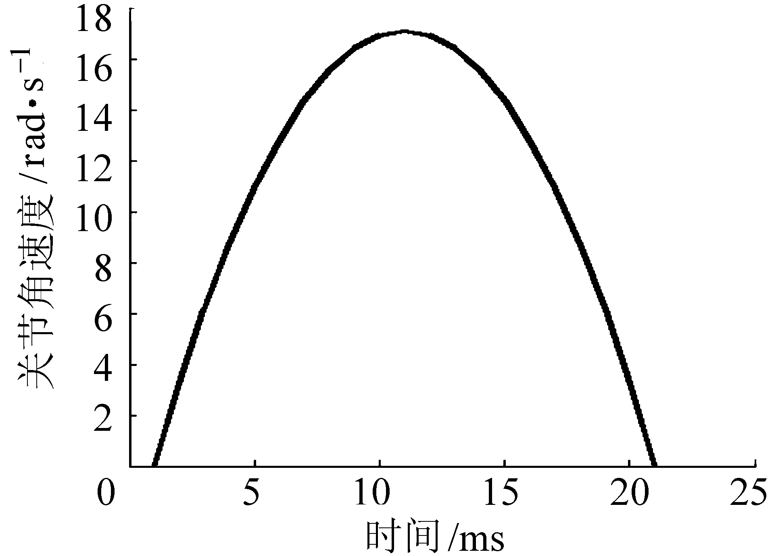
图1 关节速度曲线
Fig.1 Velocity curve of articulation
- 中文字标注均用中文，图上符号形式（大小写，正斜体，角标，黑白体）及数据应与正文完全一致，每幅图应写出图序号(全文连续编号)、中英文图题和图注。②坐标图不要网格线，须标明横纵坐标所代表的物理量中文名称、物理量符号及法定计量单位，坐标值应等间距，标值线须向内标注（在横坐标轴的上侧，纵坐标轴的右侧）。③表达机构原理的插图建议不用照片，而用结构简图表示。④结构图中的部件名称用序号标注，并在图注中加以解释，序号应按一定方向标注。⑤有实体设计结果或试验现场的，须提供图片。

彩图要求：原始图是彩色的，请提供彩色图文件，编辑部根据表达需要决定是否彩印。彩图彩印不单独收费。交叉重叠的曲线图等可用不同颜色来加以区别。

2 试验

3 结论
(1) 。。。。。。。
(2)。。。。。。。。。。。
(3)。。。。。。。。。。。。
（结论或结束语不是正文中各节内容的简单重复，而应以正文中的分析为依据，完整、准确、精辟、简洁地概括出论文研究结果，尽量避免与引言内容重复。）

参 考 文 献
- Wolfe R, Sandler W. An algorithm for detection using digital image analysis[J].Transactions of the ASAE, 1985,28(2): 641～644.
- 张三，李四.联合收获机设计与试验[J].农业机械学报，2012，43（1）：100~110.
Zhang San, Li Si. Design and experiment on combined-harvester[J]. Transactions of the Chinese Society for Agricultural Machinery,2012,43(1):100~110.
整体要求：所引用文献必须查阅阅读过；不得少于15条；应有关于国外研究现状的外文文献；投稿前请查阅本刊文献是否能够引用；文献均须在正文中给出引用处；文献应具有国际性（国际文献数量）、新颖性（最近3年的文献的数量）、学术性（尽量不引用报纸、科普技术类期刊等非学术性文献）、可查性（通过所著项目能够查到此文献）
  - 正文中引用的文献应按出现次序连续编码，并置于方括号中(［］)作为右上角码标注出。如文献序号作为文句的组成部分，则写为文献［］，如“方法见文献［３］”。文献序号不要放在各级标题上。
  - 中外文作者一律姓在前，名在后，几位作者之间用“，”隔开。外文作者姓名之间空一格，名字缩写只取字头不写缩略点。例：Adrian R H。作者超过三人的，只著出前三位作者，然后加“et al”，不超过三人的要著录全。
  - 中文文献中如有英文形式内容（如学术期刊中的论文有英文文题），在中文文献下给出对应的英文形式内容。）
Topic of Intended Thesis
Zhang Tao¹ Wang Yu² Liu Qingyan¹
(1.Department of ××, ××University, Beijing 100083, China
2. Department of ××, ××University, Xi’an 100083, China)
Abstract: The abstract is an essential part of the paper. It should be as brief as possible and concise. It should be complete, self-explanatory, and not require reference to the paper itself. The abstract should be informative giving the scope and emphasize the main conclusions, results, or significance of the work described.
英文摘要可不与中文摘要一致，可在中文摘要内容上扩展。
英文摘要需完整、自成一体，是论文的缩写，即使不看中文正文，也能对论文内容有基本了解。包括论文的研究目的、研究方法、研究过程、研究结果和结论。
（至少12行，具体要求见“下载中心”中的“EI摘要写作要求”，须含具体研究成果和数据，在英文下给出相应中文）
Key words: Key words 1, Key words 2（与中文对应，便于检索，尽量不用缩写，应为名词）

参考文献著录格式说明
专著（图书，学位论文，会议文集，技术报告，丛书）著录格式
主要责任者．题名：其他题名信息[文献类型标志]．其他责任者．版本项．出版地：出版者，出版年：引文页码．
(a ) 普通图书示例
- 广西壮族自治区林业厅．广西自然保护区[M]．北京：中国林业出版社，1993．（一般著录格式）
- 蒋有绪，郭泉水，马娟，等．中国森林群落分类及其群落学特征[M]．北京：科学出版社，1998．
（超过3个著录者时，只著录前3个，其后加“，等.”）
- 唐绪军．报业经济与报业经营[M]．北京：新华出版社，1999：117～121．
- 桑正中．农业机械学：下册[M]．北京：机械工业出版社，1987．(有其他题名信息，包括副标题，说明题名文字，多卷出的分卷书名、卷次、册次等)
- 昂温 G，昂温 P S．外国出版史[M]．陈生铮，译．北京：中国书籍出版社，1988．（同姓不同名的欧美著录者的中译名；“，译”见著录中用符号“，”的规定）
- 中国社会科学院语言研究所词典编辑室．现代汉语词典［Ｍ］．修订本．北京：商务印书馆，1996．（第1版不著录，其他版本说明需著录，如“3版”、“新1版”等）

(b) 论文集、会议录和会议论文示例
- 辛希孟．信息技术与信息服务国际研讨会论文集：A集[C]．北京：中国社会科学出版社，1994．（一般著录格式，对论文集中多篇论文加以引用，所以只写出论文集名，不写具体论文题名）
- 中国力学学会．第3届全国实验流体力学学术会议论文集[C]．天津：[出版者不详]，1990．（没有正式出版的论文集，可用[出版者不详]）
- Rosenthall E M．Proceedings of the Fifth Canadian Mathematical Congress ,University of Montreal , 1961[C]．Toronto：University of Toronto Press ，1963．(外文论文集和会议录的一般著录格式)
- 王伯平.基于制造环境的机械产品精度优化设计.第一届国际机械工程学术会议,上海,2000.

(c) 科技报告示例
- U．S．Department of Transportation Federal Highway Administration ．Guidelines for handling excavated acid-producing materials,PB91-194001[R]．Springfield：U．S．Department of Commerce National Information Service,1990．(一般著录格式)

(d) 学位论文
- 张志祥．间断动力系统的随机扰动及其在守恒律方程中的应用[D]．北京：北京大学,1998．
(中文学位论文一般的著录格式)
- Calms R B．Infrared spectroscopic studies on solid oxygen [D]．Berkeley：Univ．of California ,1965．
(外文学位论文一般的著录格式)

专利文献著录格式
专利申请者或所有者．专利题名:专利国别,专利号[文献类型标志]．公告日期或公开日期
1 姜锡洲．一种温热外敷药制备方案:中国,88105607.3[P]．1989-07-26．(个人专利申请)
2 西安电子科技大学．光折变自适应光外差探测方法：中国,01128777.2[P]．2002－03－06．
(单位专利申请)

专著（汇编，会议论文集，丛书）中析出的文献的著录格式
析出文献主要责任者．析出文献题名[文献类型标志]．析出文献其他责任者//专著主要责任者．专著题名：其他题名信息．版本项．出版地：出版者，出版年：析出文献的页码．
1 程根伟．1998年长江洪水的成因与减灾对策[M]//许厚泽,赵其国．长江流域洪涝灾害与科技对策．北京：科学出版社,1999：32~36．（一般著录格式）
- 陈晋镳,张惠民,朱士兴,等．蓟县震旦亚界研究[M]//中国地质科学院天津地质矿产研究所．中国震旦亚界．天津：天津科学技术出版社,1980：1140~1156．
- 钟文发．非线性规划在可燃毒物配置中的应用[C]//赵琦．运筹学的理论与应用：中国运筹学会第五届大会论文集．西安：西安电子科技大学出版社,1996：468~471．(论文集中析出文献)
- Weinstei L,Swertz M N．Pathogenic properties of invading microorganism [M]//Sodeman W A ,Jr．, Sodeman W A．Pathologic physiology ：mechanisms of disease ．Philadelphia：Sauders,1974：745~772 (专著题名带有其他题名信息)
- Fourney M E．Advances in holographic photoelasticity [C]//American Society of Mechanical Engineers．Applied Mechanics Division．Symposium on Applications of Holography in Mechanics,August 23~25,1971,University of Southern California,Los Angeles ,California．New York：ASME,c1971：17~38．
（专著主要责任者用拉丁文书写的机关团体名称应由上级至下级著录）

连续出版物（统计年鉴等）著录格式
主要责任者．题名. 出版地：出版社，出版年 .
国家统计局．中国统计年鉴[J]．北京：中国统计出版社，2000～2004．

连续出版物（期刊）析出文献著录格式
析出文献主要责任者．析出文献题名[文献类型标志]．连续出版物题名：其他题名信息，年，卷（期）：页码．
1 陶仁骥．密码学与数学[J]．自然杂志,1984,7(7) ：527． (一般著录格式)
- 李小东,张青红,叶瑾琳．气候学研究的若干理论问题[J]．北京大学学报：自然科学版，1999，35（1）：101～106．（带其他题名信息）
- Des Marais D J,Strauss H ,Summons R E, et al ．Carbon ieotope evidence for the stepwise oxidation of the Proterozoic environment [J]．Nature ,1992,359：605~609．（3个以上主要责任者）

技术标准著录格式
标准代号 标准顺序号－发布年 标准名称
GB/T 7714－2005文后参考文献著录规则[S]

附：文献类型和标志代码

普通图书 M 会议录 C 汇编 G 报纸 N
期 刊 J 学位论文 D 报告 R 标准 S 专利 P

*收稿日期：2010-01-01 修回日期：2010-06-06（评审通过修改时填写） *国家自然科学基金资助项目（508×××××）（所有投稿均应有省部级项目资助） 作者简介：×××（姓名），博士生（学历，不可为硕士生），主要从事××××研究，E-mail：njxb×××@njxb.com 通讯作者：×××（姓名），教授（职称，不得低于第一作者），博士生导师，主要从事××××研究，E-mail：njxb×××@njxb.com （通讯作者指项目负责人或导师，不是指稿件联系人，与投稿时的“通讯作者”含意不同。通讯作者层次不得低于第一作者。此项加否均可。）

